בס"ד

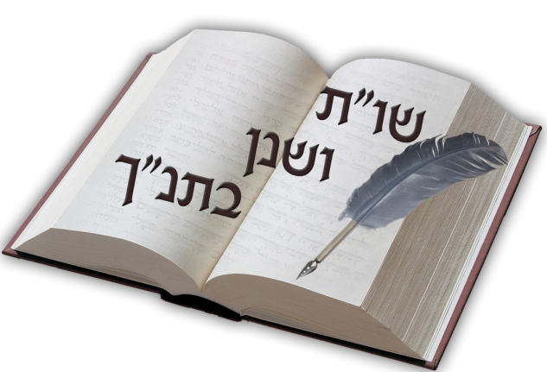

תכנה המשלבת טכנולוגיה עילית ומספקת כלים לשינון לימוד והבנת התנ"ך על כל חלקיו, נגישות מהירה ביותר לפרשנים לפסוקים. שנן ושו"ת התנ"ך מאפשרת ללמוד תנ"ך תוך כדי משחק בקבוצה או ביחידות בשילוב שובבות של הערות והארות של התכנה הבודקת את ביצועי המשתמש בכל עת על מנת לאפשר לו להגיע להישגים נאים ביותר בזמן הקצר ביותר.

מסך מספר 1 מסך הפתיחה:

מסך הפתיחה מציג את עץ התנ"ך על כל ספריו פרקיו ופרשיותיו, בזמן קצר ניתן לבחור את החומר הנלמד ברמת דיוק של פרק. משתמש יכול לבחור פרק בודד פרשה בודדת או כל שילוב שהוא בין פרקים פרשות וספרים.
בחירת החומר הנלמד משפיעה על המודולים השונים בתכנה כגון מודול השלמת פסוקים, ומודול "חוּדָה חִידָתְךָ וְנִשְׁמָעֶנָּה". התכנה תבחר אך ורק את השאלות או את הפסוקים בחומר הנלמד, ותדע לייצר מבחנים אמריקאיים או כל שימוש אחר בבסיס הנתונים הקיים מתוך החומר שנבחר במסך הפתיחה.
במסך הפתיחה כותבים את שמות השחקנים, ואת הניקוד המקסימאלי עד להגדרת המנצח. גם כאשר הינך משחק לבד תוכל להגדיר שני שחקנים כגון שמשון הגיבור (חד חידות) משחק נגד שלמה המלך החכם באדם (יחזיר לו במשלים)
בחר את החומרים ללימוד, וכנס לאחת האפליקציות.

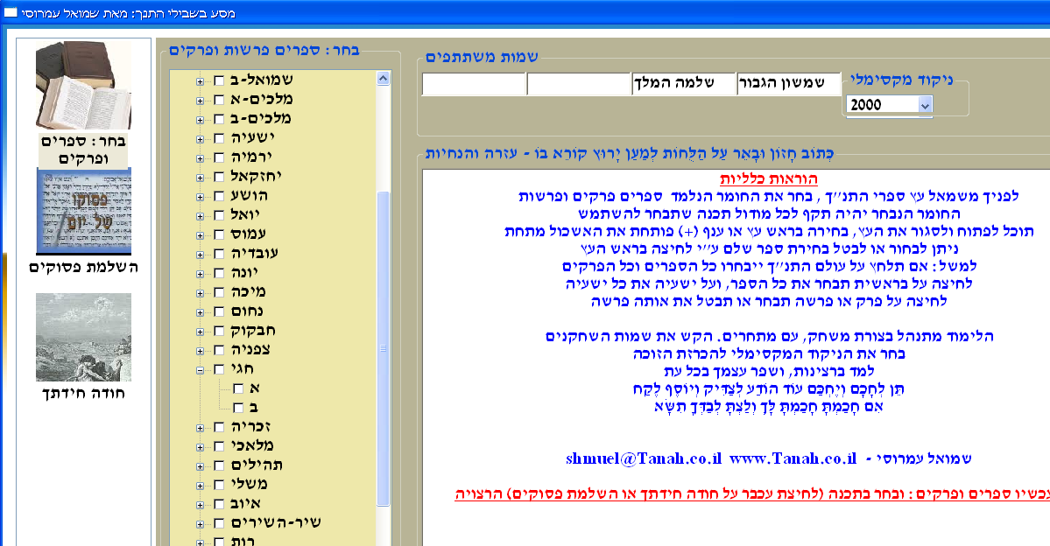

תכנה ללימוד ושינון פסוקים:

כיום אין חולקים על החשיבות של שינון פרקים ופסוקים משלים וסיפורים. אדם לומד בע"פ ויש לו נכס לכל החיים. לימוד בע"פ נעשה על ידי שינון החומר כגון אשרי יושבי ביתך, אחרי כמה שנים (אלפי פעמים) אנחנו זוכרים אשרי יושבי ביתך. המילים קולחות לבד וללא מאמץ. בדוק אם אתה יודע אשרי יושבי ביתך מהסוף להתחלה (קשה עד בלתי אפשרי).
למדתי בימי חיי פרקים רבים מן התנ"ך בע"פ, מדובר בלימוד קשה כמעט פיזי. אפשר לשלב בין שינון ללימוד בע"פ דרך המחשבה. כאשר הינך משנן ראשית נסה להבין מה כתוב, לאחר שהבנת (הבנה קל לזכור) כל שנשאר לך הוא לזכור באיזה מילים התנ"ך משתמש לבטא את הרעיון. שילוב של הבנה ושינון מאיץ את הלימוד בע"פ עשרות מונים (מי אמר עשרת מונים ?), ישנו פסוק שאומר " הַגִּידוּ הָאֹתִיּוֹת לְאָחוֹר וְנֵדְעָה כִּי אֱלֹהִים אַתֶּם", אמרתי פעם לחברים שלזכור מילים לאחור זוהי מטלה שאינה לבני אדם (משמע מהפסוק שרק ה' יכול), אך השמים שמים לה' והארץ נתן לבני אדם וגם בני אדם יכולים (בפסוק הכוונה לאותות השמים דהיינו ה' שואל בישעיה מי יכול לחזות האותות העתידיים ). מספרים על החזון איש שההבדל בינו לבין גאונים אחרים שגם ידעו בע"פ דברים רבים היה שהחזון איש ידע בע"פ גם לאחור.
מסע בשבילי התנ"ך לא בודקת זיכרון לאחור, אבל תופתעו לגלות ששימוש בתכנה יקנה לכם זיכרון חזותי של מילים. אנו מקבלים פסוק עם מילה חסרה, נניח מכסה פשעיו לא יצליח ומודה _____ ירוחם, כולנו זוכרים את המילה החסרה בלי לחשוב, אך אף פעם לא חשבנו על המילה ועוזב, יותר חשבנו על המילה מודה. כשצריך להשלים חושבים וכשחושבים זוכרים כפי שרומז שלמה המלך בקוהלת " סַבּוֹתִי אֲנִי וְלִבִּי לָדַעַת וְלָתוּר וּבַקֵּשׁ חָכְמָה וְחֶשְׁבּוֹן".
כמה פסוקים יש בתנ"ך?, ישנם כ-930 פרקים. בממוצע כל פרק מכיל כ-25 פסוקים סה"כ מגיעים לקצת יותר מ-20000 פסוקים. האם אפשר לזכור את כולם ? לא. אך אפשר לזכור בצורה די טובה חלק גדול מהם.
בשנים האחרונות מחברי החידונים נוהגים לתת מספר שאלות שבהם הנבחן נדרש להשלים פסוקים.
מטלה זו נחשבת קשה במיוחד לאור העובדה שצריך להכיר ספרים רבים, כגון משלי קוהלת תהילים שיר השירים איוב, ועוד מספרי הנביאים ופרקי שירה.
המודול לשינון פסוקים יכול מאוד לעזור בשינון פסוקים, מודול זה מאפשר ללומד לקבל חלקי פסוקים (התכנה איננה מתעלמת אף לא מפסוק אחד) ולהשלים את המילים החסרות.
מה התכנה מציעה ?
- השמטת חלק מן המילים בפסוק (כמות המילים נקבעת לפי רמת קושי שיבחר המשתמש)
- רמזים ועזרה בהשלמת מילים ואותיות בודדות.
- צלילים עדינים מלווים לכל אות כמשוב על ביצועיך (כך תשתפר אף ברמת האותיות)
- לחיצה על כפתור, תציג בפניך את הפירושים על הפסוק שהינך עונה כרגע.
- תוכל לציין ספר פרק ופסוק אם תרצה, עם הזמן יתהווה בראשך החלוקה לפרקים.
- לחיצה על כפתור הפרק תציג בפניך את כל הפרק.
- תמיד בסוף תשובה תקבל את המידע על הספר פרק פסוק, וכן הפסוק לפני ואחרי.
- לחיצה על כפתור הסטטיסטיקה תיתן לך ולחבריך דו"ח על ביצועיך והצלחותיך.

מסך לימוד ושינון פסוקים:

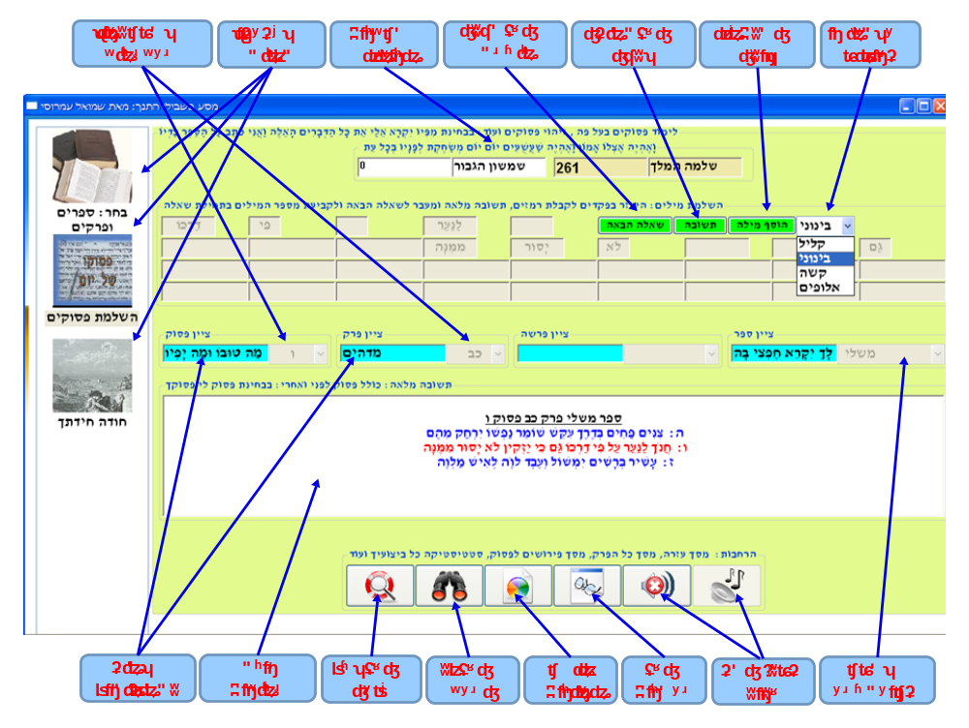

כאן ניתן לראות מה קורה בלחיצה על הצג פרשנים

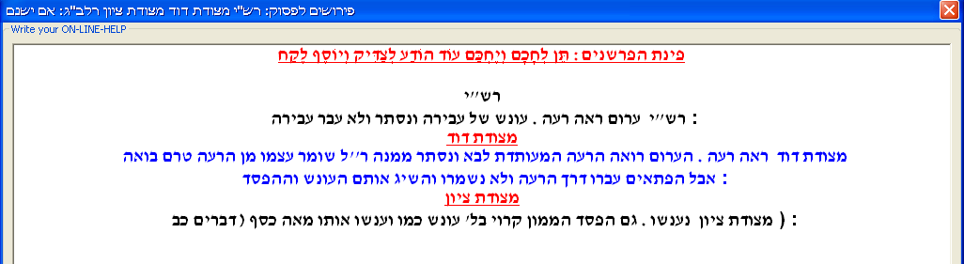

וכן לחיצה על לחצן כל הפרק ייתן את המסך הבא (הפסוק באדום הוא הפסוק שבו אנו עוסקים כרגע)
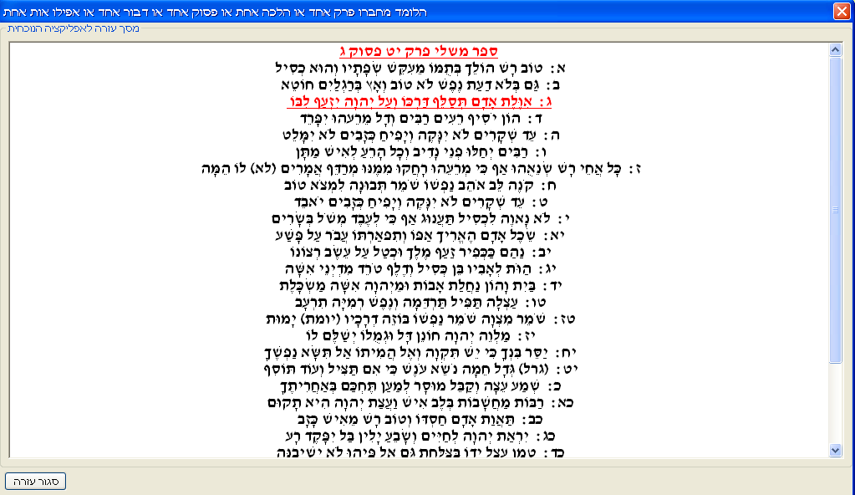
עד כאן מבוא למודול שינון וציטוט פסוקים.

מודול שאלות חופשיות:

מודול זה מכיל כ-8700 שאלות בגרסא הראשונה של התכנה, השאלות מתייחסות אך ורק לספרים הבאים:
בראשית (הכל), שמות (א-כ"ד +פרשת כי תשא), במדבר (א-כ"ד), דברים (יט סוף) יהושע (א-י"א, כ"ב סוף), שופטים, שמואל א' , שמואל ב', מלכים א' מלכים ב', רות,דניאל (עברית), עזרא (הכל כולל ארמית), נחמיה.
השאלות משתדלות להתייחס כמעט לכל נקודה, למשל בעזרא ונחמיה ישנם מעל 700 שאלות שונות, בראשית כ-1000 שאלות וכו'. בע"ה אזכה להשלים שאלות על כל הספרים.

השאלות בנויות מחלקי פסוקים , והתשובות נכתבו בשפה שלי ובמילים שלי (תקוותי כי ימצא חן בעיניכם – הערות והארות יתקבלו בברכה)
רוב התשובות מסבירות את העניין והרקע על מנת שתוכל לזכור במה מדובר.
תשובה מנותחת תמיד ל-3 חלקים:
חלק ראשון : מי אמר למי, על מי נאמר באיזה עניין נאמר (תידרש לבחור תשובה מתוך חמש בסגנון אמריקאי)
חלק שני : הסבר – מילים חופשיות להסברת האירוע תצטרך לבחור תשובה מתוך מבחר של עד 5 תשובות
חלק שלישי: ציטוטים להשלמה אם יש (חלקי משפטים בעיקר בשאלות המגדירות מושגים מקומות וביטויים)
כמו בפרק הקודם המסך מספק לך את כל סביבת התנ"ך, דהיינו שלשת הפסוקים מסביב לשאלה, אפשרות לראות את כל הפרק , פרשנים עזרא ודו"ח על ביצועיך.

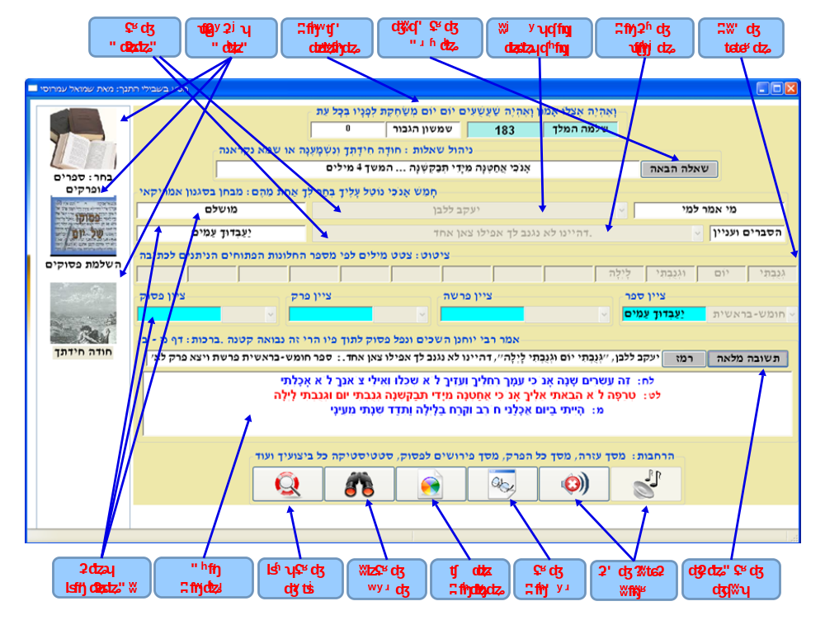

כיצד בוחרים תשובות (שים לב הקשה על כל אורכו של המשטח עם הסימן V תפתח את כל התשובות שהתכנה מציעה, היכולת הזאת תקפה בכל המקומות (בחירת פרק, ספר , פסוק, מי אמר למי הסברים וכו')

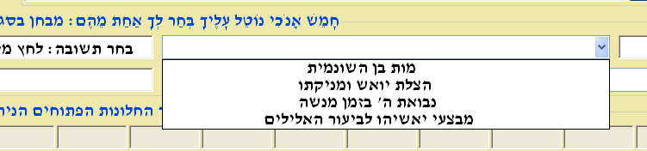

דוגמא למסך דו"ח וציונים (כולל את הביצועים במסך שינון וציטוטים)

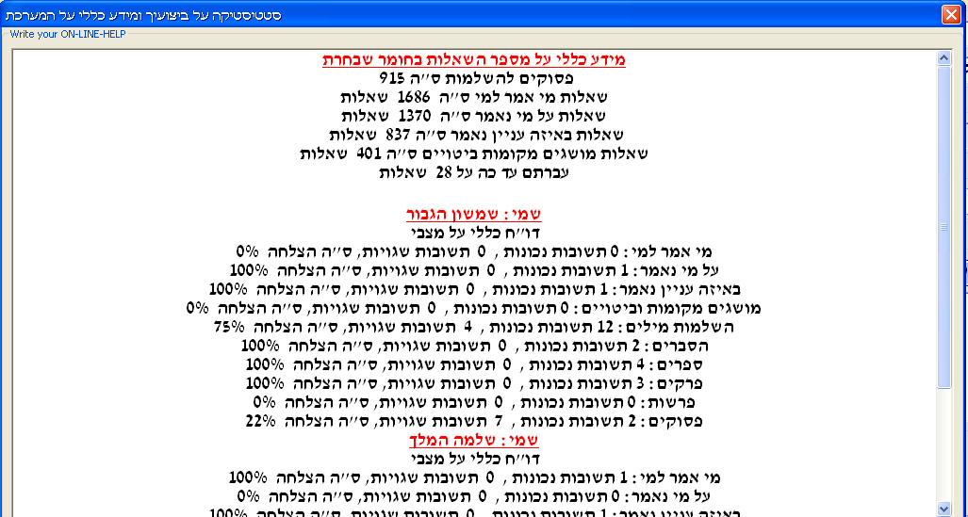

כל אשר נותר לי הוא לאחל לכם הלומדים והלומדות (מצטער על הכתיבה בלשון זכר על מנת לא להלאות ב \ת וכו' ) הצלחה בלימוד התנ"ך, כור מחצבתנו, מקור לחכמה חמרית ורוחנית, מקור לזרמים של אהבת ישראל, ארץ ישראל ותורת ישראל. הספר היחידי בעולם שכל מה שכתוב בו הם דברי אלהים חיים (כפשוטו דברים שה' אמר ע"י עבדיו הנביאים).

